理解传统眼图参数测量的局限
来源：互联网
引论
眼图参数，特别是眼高和眼宽，经常造成工程师的困惑，针对眼高眼宽以及其他像1电平、0电平等眼图参数的算法并不是通用的，因为他们假设眼图垂直片段上的电压分布很好的拟合高斯分布。对于光信号，这是一个很好的假设。实际上，眼图参数最初就是定义用在光信号上的，没有考虑ISI等信号完整性的影响，通过电路板和互联器件传输的串行信号的眼图片段通常不是高斯分布的。这样测试出来的眼高眼宽的结果可能不会返回正确的结果，这篇文章针对眼高测量，讨论为什么会发生这种状况，并且给读者避免这种状况的建议，相似的分析适用于眼宽，但是不在这篇文章中讨论。
眼图参数的算法基于高斯模型，使用眼图中心的3sigma来定义眼高和眼宽。描述光信号眼图时，这种算法工作的很好。光眼图来自通过光纤路径传输光信号。当然，当进入示波器时，光信号会被转换成电信号。但是预期是眼图不会受到信号完整性的影响。这些眼图一般都很干净，有很清晰的高低电平。相对应的是，受到频率相关损耗导致的ISI影响的信号形成的眼图，在这种状况下，眼高和眼宽会返回不准确的结果。TeledyneLecroy，Agilent，Tektronix都使用相同的3sigma推算算法，这种技术会在后面做详细描述。
受ISI影响的眼图例子
下图1显示的是受通道中的ISI影响的眼图，这个信号完整性影响导致信号会根据历史bit位有不同的信号轨迹，这个信号是PRBS11，8Gbps NRZ码型。信号源的幅度设置为+/-300mv，示波器测量的是经过过电路板上11英寸走线的信号。信号通过通道后，信号幅度衰减减为大约+/-250mv，但是由于历史bit位的不同，0电平和1电平电压差异很大，这种特性是问题的根源。
图1右测的直方图显示的是眼图中间20%垂直片段的电压的分布状况。左侧的直方图是0电平的分布状况，右测的直方图是1电平的分布状况，两个直方图都不是单高斯分布，由于分布状况不拟合高斯模型，计算出来的眼高参数返回的是一个错误的结果。
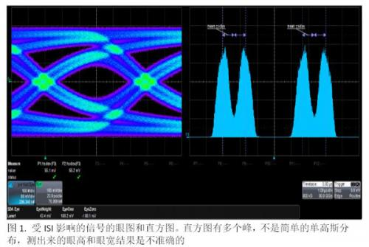
为了进一步说明ISI对眼图的影响，图2显示的是一个带有ISI但没有抖动的模拟PRBS5信号的的眼图，由ISI导致的穿过眼图不同的信号轨迹可以很容易的观察到。相应的直方图清楚的显示垂直片段电压的分布不是一个高斯分布。
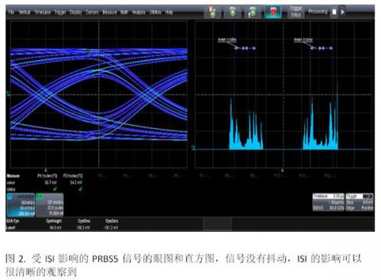
传统眼高算法和受ISI影响眼图的估算
传统眼高算法如下所示，该算法通过寻找高低电平直方图平均值确定高低电平，并使用他们的3sigma电压确定眼高。
EyeHeight=OneLevel–ZeroLevel–3σOneLevel–3σZeroLevel
当直方图产生不准确的1和0水平，或当3sigma不是正确的度量推算分布到眼图中心，该算法将失败。
对于图1中的眼图
OneLevel=188.2mV（如眼图1电平参数所示）
ZeroLevel=-188.1mV（如眼图0电平参数所示）
σ，OneLevel=55.2mV（右侧直方图的标准偏差）
σ，ZeroLevel=55.1mV（左侧直方图的标准偏差）
对比眼图电平，检查公式中的值，可以很快发现上述公式会导致一个不准确的结果，眼图外边缘的1电平值与0电平值与+/-300mV差异很大。而且从图中可以明显发现1sigma55mV是不合理的。
由此推算得到的眼高如下：
EyeHeight（mV）=188.2-（-188.1）-3*55.1-3*55.2=45.4mV
（上面数值和图片中眼图参数表中的值（43.9mv）之间的差异是由于眼高计算中确定Sigma使用不同的分级造成的，是可以忽略的），我们得到一个对描述眼张开度没有帮助的结果。我们所得的结论就是传统的眼高算法是有缺陷的，不应该被用来确定受ISI影响的电眼图的张开度。
因此，“正确的”眼高是多大？
现在我们看到不能用传统眼高参数来描述眼图张开度，我们重现回到计算公式上，图3显示用光标量到的眼张开度是157mv，但是这个值是使用主观性很强的光标测量到的，而不是来自重复、客观的算法。
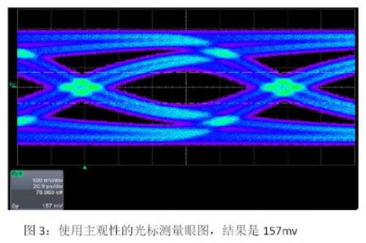
考虑正确的眼高是多少，必须注意到眼图闭合度会随着你用来计算眼图的UI数量的增加而增加。因为随机抖动是无边界的，会影响眼图的张开度。当用来计算眼图的UI数量增大1000倍时，上图中选择的光标位置就会不同。所以在做眼张开度测量时，工程师必须考虑采集多少数据来形成眼图。通常，我们尝试理解眼图闭合度和误码率的函数关系。这个问题在抖动分析领域已经得到解答，常用的双狄拉克模型被用来外推特定的误码率下的抖动，像10E-12.在描述眼高时也需要相似的方法，下面我们介绍这样一个方法。
噪声分析软件包中的EH BER就是答案
力科SDAIII-Complete LinQ噪声分析软件包中包含EH BER测量能力。这个测试就是上面提到的：通过外推随机噪声到工程师选定的误码率，来测量眼图的张开度。这个测量的是在眼图设置中的Sample Phase中完成的。图4显示这个值是：121.6mv.这是推算到的在10E-12误码率的眼张开度，我们可以看到使用像上面图3中的光标明显高估了在10E-12误码率下的眼张开度。用光标测量的值对应的是误码率10E-5下的眼张开度。使用光标的测量值看起来很合理，但是推算在更大数据量像10E12时的眼图张开度时，使用光标就无法做到了。
